Міністерство освіти і науки України

Національний технічний університет України

“Київський політехнічний інститут”

Кафедра АСОІУ

**ЗВІТ**

про виконання комп’ютерного практикуму № 1

з дисципліни

“Операційні системи”

|  |  |  |
| --- | --- | --- |
| Прийняв: |  | Виконав: |
| Проф. Сімоненко В. П. |  | студент 2-го курсу  гр. ІП-51 ФІОТ  Зарічковий Олександр Анатолійович |

Київ – 2017

**ЗМІСТ:**

1 Код програми 3

2 Графіки Складностей алгоритмів 23

3 Висновок 24

# ОПИС АЛГОРИТМУ

## Алокація пам’яті

1. Початок
2. Додати до запрошеного розміру пам’яті розмір дескриптора пам’яті.
3. Перевірити на наявність необхідного об’єму вільної пам’яті та повернути покажчик на NULL, якщо відсутня вільна пам'ять необхідного об’єму.
4. Обрати серед всіх вільних областей пам’яті в загальному пулі, таку що більша або рівна запрошеному розміру і при цьому має мінімально можливий розмір.
5. Створити дескриптор та зареєструвати обрану область, як зайняту.
6. Кінець

## Деалокація памяті

1. Початок
2. Перевірити чи заданий покажчик не NULL.
3. Перевірити чи заданий покажчик вказує на пам'ять з загального пула та чи зареєстрована дана пам'ять, як зайнята.
4. Видалити дескриптор та зареєструвати область пам’яті, як вільну.
5. Якщо наступна область після даної вільна, то злити ці дві області в одну.
6. Якщо попередня область перед даною вільна, то злити ці дві області в одну.
7. Кінець

## Реалокація памяті

1. ПОЧАТОК
2. Перевірити чи заданий покажчик не NULL.
3. Перевірити чи заданий покажчик вказує на пам'ять з загального пула та чи зареєстрована дана пам'ять, як зайнята.
4. Алокувати нову область пам’яті.
5. Скопіювати в нову область необхідну кількість байт.
6. Деалокувати стару область пам’яті.
7. КІНЕЦЬ

# Оцінка складності роботи

## Алокація

Оскільки для зберігання розмірів областей памяті та знаходження вільних областей памяті використовуються червоно-чорні дерева, то

* Перевірка на наявність вільної пам'ять має складність O(log(n))
* Обрання найкращої вільної області – O(log(n))
* Створення дескриптора та реєстація області – O(log(n))

Загальна складність: O(log(n))

1. Деалокація

Деалокація – це зворотній процес до алокації, але він залежить від порядку деалокації, тому

* Видалення дескриптора – O(log(n)) (в середньому) та O(n) (в найгіршому випадку)
* Злиття двох сусідніх вільних областей – O(log(n)) (в середньому) та O(n) (в найгіршому випадку)

Загальна складність: – O(log(n)) (в середньому) та O(n) (в найгіршому випадку)

1. Реалокація

Оскільки ре алокація – це алокація нової та де алокація старої памяті то загальна вартість операції: O(log(n)) (в середньому) та O(n) (в найгіршому випадку).

# Оцінка розходів на службову інформацію

Службова інформація – дескриптори областей, карта розмірів областей та карта вільних областей.

1. Дескриптор – структура з 2 покажчиками та 1 булевим флагом. Структура вирівняна по 4 байти, тому в памяті вона займає 12 байт для 1 області.
2. Карта розмірів – карта з ключом у вигляді покажчика на область та значенням у вигляді цілого числа, тому загальна вартість складає 8 байт для 1 області.
3. Карта вільних областей – карта з ключом у розміру областей та вигляді та значенням у вигляді списку адресів областей, тому загальна вартість складає ~8 байт для 1 вільної області.

Отже, загальна службова інформація займає ~28 байт на 1 область.

# Переваги та не доліки розробленого алгоритму

Розроблений алгоритм дозволяє дуже швидко алакувати та деалакувати необхідні області пам’ятай при цьому досягаюся мінімального рівня фрагментація пам’яті та максимального раціонально використовує загальний пул пам’яті. До недоліків можна віднести залежність від порядку алокації та деалокації областей, які можуть призвести до деградації до лінійної складності операції деалокації.

# Лістинг програми

“MemoryHeader.h”

#pragma once

#define ALIGIN_TYPE long int // 4 bytes

union MemoryHeader {

struct Header{

MemoryHeader* NextBlock;

MemoryHeader* PrevBlock;

bool isFree;

} sheader;

ALIGIN_TYPE aligin[sizeof(Header) / sizeof(ALIGIN_TYPE) + (sizeof(Header) % sizeof(ALIGIN_TYPE) ? 1 : 0)];

};

“MemoryAllocator.h”

#pragma once

#include <map>

#include <vector>

#include <cstdio>

#include <algorithm>

#include "MemoryHeader.h"

using std::map;

using std::vector;

class MemoryAllocator {

private:

size_t _allocated_memory;

char* _memory_pool;

map <void*, size_t> _sizes_map;

map <size_t, vector<char *>> _free_map;

void _merge(MemoryHeader* first, MemoryHeader* second);

public:

MemoryAllocator(size_t size);

void* allocate(size_t size);

void deallocate(void* pointer);

void* reallocate(void* pointer, size_t size);

void mem_dump(void);

};

“MemoryAllocator.cpp”

#include "MemoryAllocator.h"

//#define DEBUG

#ifdef DEBUG

#include <iostream>

using std::cout;

#endif // DEBUG

MemoryAllocator::MemoryAllocator(size_t size) {

if (size < sizeof(MemoryHeader)) {

throw std::bad_alloc();

}

_memory_pool = new char[size];

_allocated_memory = 0;

_free_map[size].push_back((char *)_memory_pool);

_sizes_map[_memory_pool] = size;

MemoryHeader* loc_header = new (_memory_pool) MemoryHeader();

loc_header->sheader.NextBlock = nullptr;

loc_header->sheader.PrevBlock = nullptr;

loc_header->sheader.isFree = true;

#ifdef DEBUG

printf("Created pool for %d bytes\n", size);

#endif // DEBUG

}

void* MemoryAllocator::allocate(size_t size) {

size = (size / sizeof(ALIGIN_TYPE) + (size % sizeof(ALIGIN_TYPE) ? 1 : 0)) * sizeof(ALIGIN_TYPE);

size += sizeof(MemoryHeader);

auto iter = _free_map.lower_bound(size);

if (iter == _free_map.end()) {

return (void *) nullptr;

}

char* location = (iter->second).back();

(iter->second).pop_back();

MemoryHeader* prev = ((MemoryHeader*)(location))->sheader.PrevBlock;

MemoryHeader* next = ((MemoryHeader*)(location))->sheader.NextBlock;

if ((iter->second).size() == 0) {

_free_map.erase(iter);

}

auto size_iter = _sizes_map.find(location);

size_t loc_size = size_iter->second;

_sizes_map.erase(size_iter);

size_t left_mem_size = loc_size - size;

MemoryHeader* loc_header = new (location) MemoryHeader();

loc_header->sheader.PrevBlock = prev;

loc_header->sheader.NextBlock = next;

loc_header->sheader.isFree = false;

if (left_mem_size >= sizeof(MemoryHeader) + sizeof(ALIGIN_TYPE)) {

char* next_block = location + size;

MemoryHeader* next_header = new (next_block) MemoryHeader();

next_header->sheader.PrevBlock = ((MemoryHeader*)(location));

next_header->sheader.NextBlock = ((MemoryHeader*)(next));

next_header->sheader.isFree = true;

loc_header->sheader.NextBlock = next_header;

_sizes_map[next_block] = left_mem_size;

_free_map[left_mem_size].push_back(next_block);

}

else {

size += left_mem_size;

}

_sizes_map[location] = size;

_allocated_memory += size;

#ifdef DEBUG

printf("Allocated %d in %p\n", size, location);

std::cout << "Sizes map:\n";

for (auto const &iter : _sizes_map) {

printf("%p - %d\n", iter.first, iter.second);

}

std::cout << "Free map:\n";

for (auto const &iter : _free_map) {

cout << iter.first << " :";

for (auto const &v_iter : iter.second) {

printf(" %p", v_iter);

}

printf("\n");

}

system("pause");

#endif // !DEBUG

return (void *)(location + sizeof(MemoryHeader));

}

void MemoryAllocator::_merge(MemoryHeader* first, MemoryHeader* second) {

auto iter_size = _sizes_map.find(second);

for (auto iter_free = _free_map[iter_size->second].begin();

iter_free < _free_map[iter_size->second].end();

iter_free++) {

if ((char *)second == *iter_free) {

_free_map[iter_size->second].erase(iter_free);

break;

}

}

if (_free_map[iter_size->second].size() == 0) {

_free_map.erase(iter_size->second);

}

size_t second_size = iter_size->second;

_sizes_map.erase(iter_size);

iter_size = _sizes_map.find(first);

for (auto iter_free = _free_map[iter_size->second].begin();

iter_free < _free_map[iter_size->second].end();

iter_free++) {

if ((char *)first == *iter_free) {

_free_map[iter_size->second].erase(iter_free);

break;

}

}

if (_free_map[iter_size->second].size() == 0) {

_free_map.erase(iter_size->second);

}

_sizes_map[first] += second_size;

_free_map[_sizes_map[first]].push_back((char *)first);

first->sheader.NextBlock = second->sheader.NextBlock;

if (first->sheader.NextBlock) {

first->sheader.NextBlock->sheader.PrevBlock = first;

}

return;

}

void MemoryAllocator::deallocate(void* pointer) {

char* loc_pointer = (char *)pointer;

size_t loc_size;

loc_pointer -= sizeof(MemoryHeader);

if (_sizes_map.find(loc_pointer) == _sizes_map.end()) {

return;

}

auto iter = _sizes_map.find(loc_pointer);

loc_size = iter->second;

if (((MemoryHeader *)(iter->first))->sheader.isFree) {

return;

}

MemoryHeader* loc_header = (MemoryHeader*)loc_pointer;

loc_header->sheader.isFree = true;

_free_map[iter->second].push_back((char *)iter->first);

if (loc_header->sheader.NextBlock && loc_header->sheader.NextBlock->sheader.isFree) {

_merge(loc_header, loc_header->sheader.NextBlock);

}

if (loc_header->sheader.PrevBlock && loc_header->sheader.PrevBlock->sheader.isFree) {

_merge(loc_header->sheader.PrevBlock, loc_header);

}

#ifdef DEBUG

printf("Deallocated %d in %p\n", loc_size, loc_pointer);

std::cout << "Sizes map:\n";

for (auto const &iter : _sizes_map) {

printf("%p - %d\n", iter.first, iter.second);

}

std::cout << "Free map:\n";

for (auto const &iter : _free_map) {

cout << iter.first << " :";

for (auto const &v_iter : iter.second) {

printf(" %p", v_iter);

}

printf("\n");

}

system("pause");

#endif // !DEBUG

}

void* MemoryAllocator::reallocate(void* pointer, size_t size) {

char* loc_pointer = (char *)pointer - sizeof(MemoryHeader);

if (_sizes_map.find(loc_pointer) == _sizes_map.end()) {

return nullptr;

}

void* new_memory = allocate(size);

memcpy(new_memory, pointer, std::min(size, _sizes_map[loc_pointer]));

deallocate(pointer);

}

void MemoryAllocator::mem_dump(void) {

printf("Memory dump\nGlobal pool %p\n", _memory_pool);

for (auto const &iter : _sizes_map) {

printf("Location: %p - Size: %09d bytes - IsFree: %1d\n", iter.first, iter.second, ((MemoryHeader*)iter.first)->sheader.isFree);

}

}

“main.cpp”

#include "MemoryAllocator.h"

#define SYSTEM_POLL_SIZE_BYTES 1048576 // 2^20 = 1 Mb

MemoryAllocator GLOBAL_MEMORY_ALLOCATOR = MemoryAllocator(SYSTEM_POLL_SIZE_BYTES);

//-------------------------------------------------

// Labwork functionality

void* mem_alloc(size_t size) {

return GLOBAL_MEMORY_ALLOCATOR.allocate(size);

}

void *mem_realloc(void *addr, size_t size) {

return GLOBAL_MEMORY_ALLOCATOR.reallocate(addr, size);

}

void mem_free(void *addr) {

return GLOBAL_MEMORY_ALLOCATOR.deallocate(addr);

}

//---------------------------------------------------

// Tests coverage

// Warning: for more debug information enable DEBUG flag in MemoryAllocator.cpp

bool test_alloc() {

void* pool = nullptr;

pool = mem_alloc(SYSTEM_POLL_SIZE_BYTES + 1);

if (pool != nullptr) {

return false;

}

pool = mem_alloc(sizeof(ALIGIN_TYPE));

ALIGIN_TYPE* value = new (pool) (ALIGIN_TYPE)(1);

if (*value != (ALIGIN_TYPE)(1)) {

return false;

}

pool = mem_alloc(sizeof(short) * 100);

short* arr = new (pool) short[100];

for (int i = 0; i < 100; i++) {

arr[i] = (short) i;

}

return true;

}

bool test_dealloc() {

void * pool = nullptr;

mem_free(pool);

pool = mem_alloc(sizeof(short) * 100);

short* arr = new (pool) short[100];

for (int i = 0; i < 100; i++) {

arr[i] = (short)i;

}

mem_free(pool);

return true;

}

bool test_performance() {

void* arr[10];

for (int i = 0; i < 10; i++) {

if (i % 2) {

arr[i] = mem_alloc(sizeof(short) * 10);

} else {

arr[i] = mem_alloc(sizeof(short) * 20);

}

}

for (int i = 0; i < 10; i++) {

if (i % 2) {

mem_free(arr[i]);

}

}

mem_free(arr[0]);

void* pool = mem_alloc(sizeof(short) * 10);

mem_free(pool);

pool = mem_alloc(sizeof(short) * 20);

mem_free(pool);

for (int i = 0; i < 10; i++) {

mem_free(arr[i]);

}

return true;

}

//---------------------------------------------------

int main(void) {

printf("Start testing....\n");

printf("Allocation test.... %s\n", (test_alloc() ? "Ok" : "Failed"));

printf("Deallocation test.... %s\n", (test_dealloc() ? "Ok" : "Failed"));

printf("Complex performance test.... %s\n", (test_performance() ? "Ok" : "Failed"));

printf("Dumping info...\n");

GLOBAL_MEMORY_ALLOCATOR.mem_dump();

printf("Ending programm....");

system("pause");

}

# Приклад виконання програми

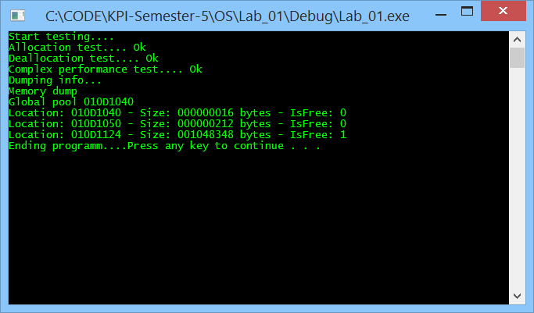

Робота програми без DEBUG mode

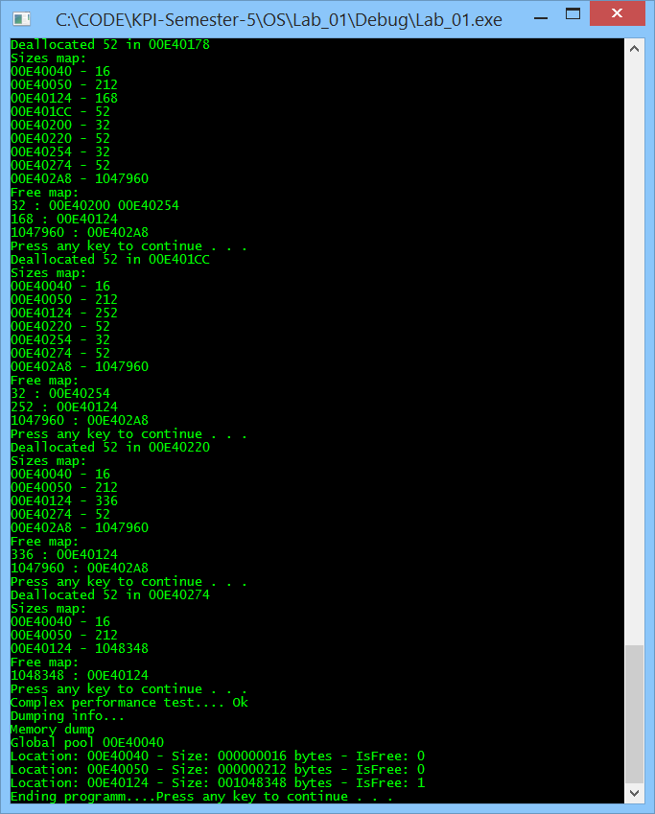

Робота програми з DEBUG mode